GUÍA DE EDUCACION FÍSICA Y SALUD
Equilibrio energético

Nombre alumno:
Objetivo: Reconocer que el ejercicio físico involucra un gasto energético en el organismo.
Introducción:
Una dieta es equilibrada cuando aporta la energía y todos los nutrientes necesarios en las cantidades adecuadas para cubrir las necesidades nutricionales de cada persona y evitar deficiencias.
Una dieta equilibrada debe considerar los siguientes aspectos:
• Estar basada en cantidades moderadas de comida.
• Ser agradable al paladar.
• Prevenir enfermedades.
• Ser variada.
La cantidad diaria de Kcal (kilocalorías) recomendada para una dieta equilibrada se establece en función de la edad y del sexo.
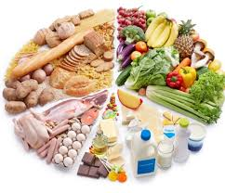
TABLA 1
EDAD | CHICOS | CHICAS
6-10 años | 2.000 Kcal/día | 2.000 Kcal/día
10 A 13 años | 2.450 Kcal/día | 2.300 Kcal/día
13 a 16 años | 2.750 Kcal/día | 2.500 Kcal/día

¡No gastamos solamente cuando realizamos actividad física! Necesitamos una energía mínima, incluso cuando estamos descansando, para poder respirar, para hacer la digestión, para que el corazón siga latiendo o para mantener la temperatura corporal. A ese mínimo gasto de energía lo llamamos metabolismo basal o de reposo.
El metabolismo basal viene a constituir el 60-70% del gasto energético diario.
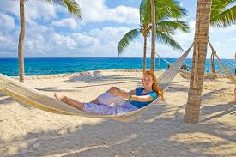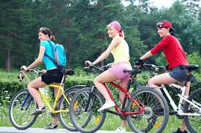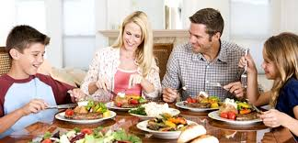
Cada cuerpo, en función del sexo, de la edad y de la actividad física cuenta con unas necesidades energéticas concretas.
Para mantener un equilibrio en el balance energético del organismo, hemos de tener presente que la ingesta de alimentos (lo que comemos) debe ser igual al gasto energético (lo que gastamos).
Se pueden dar tres situaciones:
• Balance positivo: Si la ingesta es mayor que el gasto. Puede provocar a la larga sobrepeso, obesidad, etc.
• Balance negativo: Si la ingesta es menor que el gasto. Puede provocar disminución de peso y a largo plazo mal nutrición. Ocurre también en personas con enfermedades como la anorexia o la bulimia.
• Equilibrio: La ingesta es igual al gasto. No hay cambios. Este equilibrio se suele valorar en referencia a un año.
Tu ayuda es importante!
Si piensas que alguien a quien conoces puede tener un trastorno de alimentación, habla con él y comparte tu preocupación. Pídele que busque ayuda y ofrécete a acompañarlo y a estar cerca en lo que necesite. Compártelo también con algún adulto que pueda ayudarlo, como sus padres o algún profesor.
¡Gracias por tu colaboración, te lo agradecerá toda la vida!
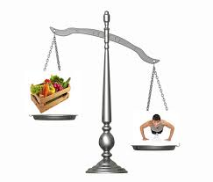
¿Cómo podemos calcular nuestro gasto energético diario (es decir, las kilocalorías que gastamos al día) en función de nuestra actividad física, edad y peso?
- Primero calcula el llamado metabolismo basal, que es el mínimo de energía que necesitas para mantenerte vivo en condiciones de relajación, con la fórmula de la tabla 2 (elige una u otra según seas chico o chica). Sustituye en la fórmula la letra P por tu peso en kilogramos

TABLA 2 HOMBRES MUJERES
EDAD (años) | PESO (Kg)
0-2 | (60,9 x P) – 54
3-9 | (22,7 x P) + 495
10 -17 | (17,5 x P) + 651
18 - 29 | (15,3 x P) + 679
30 - 59 | (11,6 x P) + 879
60+ | (13,5 x P) + 487

EDAD (años) | PESO (Kg)
0-2 | (61,0 x P) - 51
3-9 | (22,5 x P) + 499
10 -17 | (12,2 x P) + 746
18-29 | (14,7 x P) + 496
30-59 | (8,70 x P) + 829
60+ | (10,5 x P) + 596

Mi metabolismo basal es ……………………….. kcal/día.

- Una vez calculado el metabolismo basal solo tienes que multiplicarlo por una serie de datos (los que aparecen en la tabla 3) en función del tipo de actividad física que realices.

- TABLA 3
 | LIGERA (Estar sentado, tumbado,conducir….) | MODERADA (incluye desplazamiento y movilización de objetos……….) | ALTA (hacer diferentes deportes, tareas agrícolas…)
Hombres | 1,60 | 1,78 | 2,10
Mujeres | 1,50 | 1,64 | 1,90

Mi gasto energético diario es de....................................... kcal/día.
Ahora coloca este dato en la balanza de la página anterior. ¿Hacia dónde se inclina?

